Роль скороговорок в развитии речи

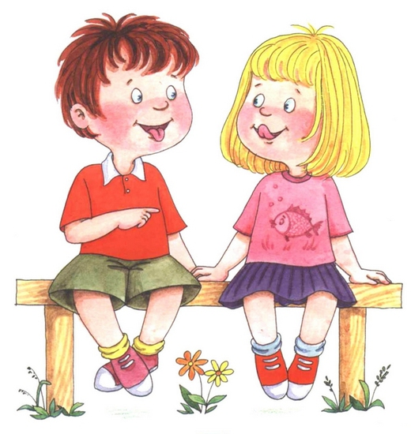
Скороговорка - это уникальное явление языковой культуры любого народа. Они созданы народом для забавы детям, и надо заметить, это очень полезная забава.
Маленькие, коротенькие рифмованные фразы - великолепные упражнения для отработки правильной, чёткой и грамотной речи. Скороговорки имеют несложный, ритмичный, часто шуточный текст, построенный на сочетании звуков, которые затрудняют быстрое произнесение слов, например: «на дворе трава, на траве дрова». Они развивают речевой слух и дикцию, обогащают словарный запас. Конечно, серьёзные речевые дефекты - предмет сферы деятельности учителей-логопедов.
Но всё же чистое ясное произношение, лексически богатая, грамматически правильная и логически связная речь - прежде всего заслуга семейного воспитания.
Скороговорки - своеобразный тренажёр, они не только поднимают настроение, но и помогают пониманию некоторых слов и фраз, так как зачастую в скороговорках используются устаревшие и мало употребляемые слова, но содержащие необходимые звуки и звукосочетания. Знакомство с этими словами обогатит словарный запас всей семьи.
Скороговорки помогают избавиться от так называемой "каши во рту". Но для этого надо заниматься постоянно, четко и ясно проговаривая каждый звук в скороговорке. Если ребенок не очень справляется, не ругайте его, а превратите это занятие в игру, что бы ему хотелось почаще их повторять. Сначала предложите наиболее простые, короткие и несложные в произношении скороговорки. Но в то же время мы должны знать, когда и какие скороговорки из множества вариантов следует применять, чтобы эффективно влиять на развитие речи детей. Это будет зависеть от многих факторов, таких как возраст ребенка, уровень его речевого развития, а также от многих других психологических особенностей личности.
Здесь я хочу отметить важность совместного проговаривания скороговорок с детьми, которые имеют проблемы в речевом развитии. Не следует требовать от ребенка проговаривания скороговорок на скорость.
Начинать разучивание скороговорки следует с очень простых и коротких стихосложений. Не надо для этого специально выбирать время. Это будет интересно делать в то время, если ребенок сидит у вас на коленках или рядом с вами, например, когда вы накрываете на стол или идете в магазин и т.д.
При разучивании скороговорки важно ясно, медленно и четко рассказать ее, затем повторить это несколько раз с небольшим ускорением и потом показать ребенку, что можно проговорить ее быстро.
Скороговорки – это коротенькие стишки, которые помогают развивать память у детей. Также они направлены на развитие и тренировку речи ребенка, их очень хорошо применять для закрепления ряда поставленных звуков на логопедических занятиях.
Терапевтический эффект использования скороговорок может проявиться также и при воспитании детей с нарушением поведения.
Гиперактивные детки начинают прислушиваться к скороговоркам и пытаться повторить их. Но именно сложность повторения скороговорок за взрослым и невозможность сделать это с первой попытки заставляет их сконцентрироваться, остановиться и медленно повторять снова и снова. А смешные ошибки будут веселить их и, одновременно, выполнять свою поучительную функцию.
Интонация, с которой вы проговорите скороговорку, должна быть мягкой и мелодичной, так как само сочетание и стечение разных звуков в словах в некоторых скороговорках очень сложное.

Как работать со скороговорками?

- Прочитайте ребёнку скороговорку и попросите его рассказать, о чём она.
- Помогите ребёнку ответить на вопросы по её содержанию.
- Попросите его объяснить сложные слова или объясните их значение сами.
- Предложите ребёнку взять в руки мячик и, ритмично подбрасывая и ловя его двумя руками, проговорить скороговорку (подбрасывать и ловить мяч можно на каждое слово или на слог).
- Предложите ребёнку проговорить скороговорку, перебрасывая мячик из одной руки в другую.
- Скороговорку можно повторить, перебрасывая мяч друг другу.
- Попросите малыша проговорить скороговорку, прохлопывая ритм ладошками. (Хлопать надо как бы «перекладывая» ладоши, как будто лепишь снежки). При этом надо хлопать и говорить сначала медленно, затем всё быстрее и быстрее.
- Устройте соревнование (с мамой или друзьями) - кто быстрее проговорит скороговорку. Время замечать можно по секундной стрелке.
- Предложите проговорить скороговорку 3 раза подряд и не сбиться.
- Больше внимания уделяйте тем скороговоркам, в которых есть звуки, вызывающие затруднения произношения у вашего ребенка.

Вот некоторые очень простые и интересные, скороговорки.
Попробуйте их на язык - они очень забавные и вкусные!

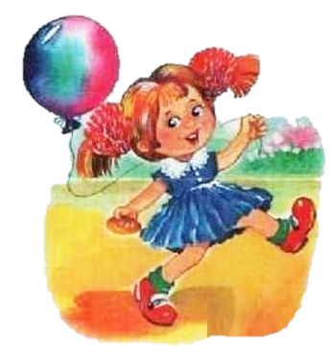
Шла Саша по шоссе
И сосала сушку.
***
Мышка сушек насушила
Мышка мышек пригласила.
Мышки сушки кушать стали,
Зубки сразу же сломали.
***
Расскажите про покупки!
Про какие про покупки?
Про покупки, про покупки,
Про покупочки мои.
***
Попугай сказал попугаю:
- Хочешь, я тебя попугаю?
Попугай сказал попугаю:
- Попугай, попугай, попугай!
***
Шит колпак не по - колпаковски.
Надо колпак переколпаковать,
Перевыколпаковать.
Некому колпак переколпаковать,
Перевыколпаковать.
А неперевыколпакованный колпак
Не переколпаковывается никак.
А недовыколпакованный колпак
Недовыколпаковывается никак.
***

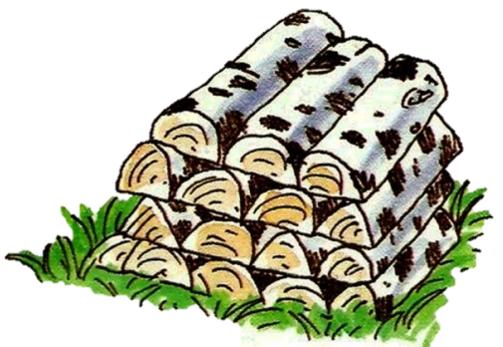
На дворе трава,
На траве дрова.
Не руби дрова
На траве двора.

